Laboratorium 3
  - Łukasz Machnik 268456

Zadanie 1

Jaki współczynnik prawidłowej rozpoznawalności ma wyuczona sieć na zbiorze testowym?
Na zbiorze testowym wyuczona sieć rozpoznaje cyfry prawidłowo z prawdopodobieństwem ok. 97,7%

Zadanie 2

Własne dane testowe
Napisałem po 3 wersje każdej cyfry i wrzuciłem do programu jako dane testowe:

Współczynnik rozpoznawalności
Na zbiorze moich liczb współczynnik rozpoznawalności wyniósł już tylko 70%

Błędy
Sieć popełniła następujące błędy przy przypisywaniu etykiet:

Obraz | Prawidłowa etykieta | Przypisana etykieta
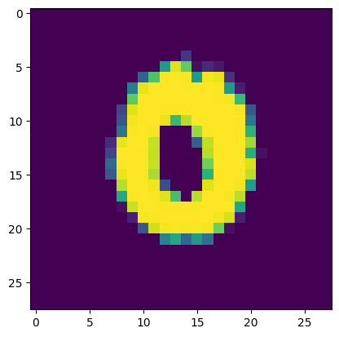 | 0 | 9
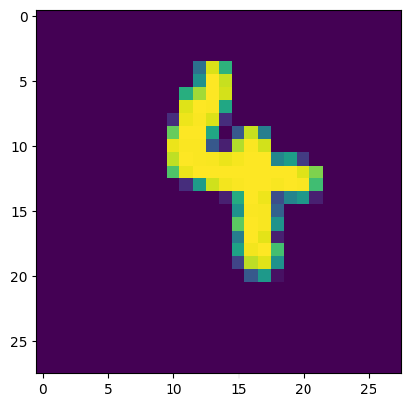 | 4 | 9
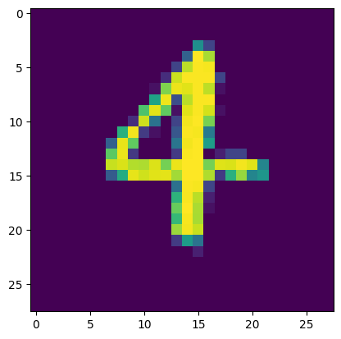 | 4 | 9
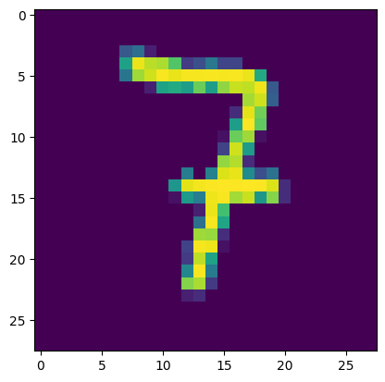 | 7 | 2
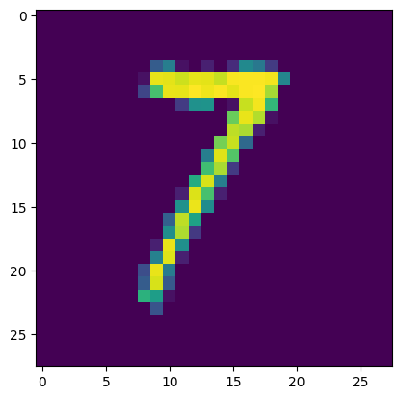 | 7 | 2
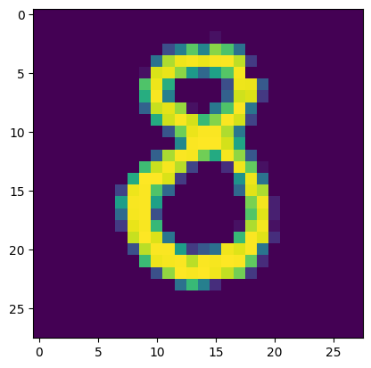 | 8 | 3
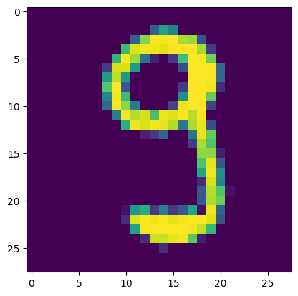 | 9 | 3
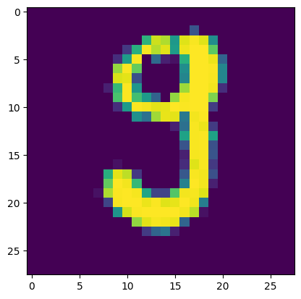 | 9 | 3
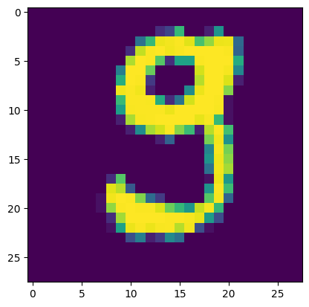 | 9 | 3

